РАЗРАБОТКА УЧЕБНЫХ ПРЕЗЕНТАЦИЙСРЕДСТВАМИ

MS POWERPOINT

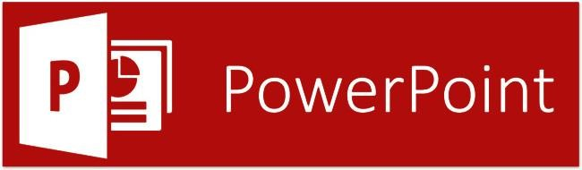

**ТЕХНОЛОГИЯ РАЗРАБОТКИ ПРЕЗЕНТАЦИЙ**

# ГЛАВА 1 ТЕХНОЛОГИЯ РАЗРАБОТКИ ПРЕЗЕНТАЦИЙ

## 1.1 Презентации и их классификация

### 1.1.1 Понятие презентации

***Презентация – документ или комплект документов, предназначенный для представления чего-либо (организации, проекта, продукта и т.п.).***

|  |  |
| --- | --- |
| **Глава** | **1** |

Главная цель докладчика – донести до аудитории полноценную информацию о рассматриваемом объекте в удобной для восприятия и понимания форме. Поэтому презентации получили широкое распространение в сфере образования и маркетинга.

Существуют разные типы презентаций (далее мы дадим ряд классификаций). В современных условиях активно используются электронные презентации.

### 1.1.2 Преимущества электронной презентации

1. **Последовательность** изложения материала. Как правило, материалы презентации разрабатывают для определенного мероприятия с учетом регламента.
2. **Четкость** структуры и **лаконичность** представленной информации. Она достигается, с одной стороны, наличием иллюстративных элементов, а с другой – тезисно изложенным текстом.
3. Наличие **мультимедийных** эффектов. Современные редакторы презентаций позволяют работать не только с графическими и звуковыми материалами, но и добавлять в презентацию элементы интерактивности, связь с другим ПО.
4. **Копируемость**, предполагающая возможность массового копирования материалов презентации на различные типы носителей.
5. **Транспортабельность** предполагает универсальность форматов презентаций и возможность ее просмотра (редактирования) на разных типах оборудования.

Кроме перечисленного, любая презентация сопровождает доклад, а значит ей можно пользоваться как официальной «шпаргалкой» при публичных выступлениях.

Также презентация зачастую является более удобной альтернативой для создания учебных материалов и пособий, которые содержат большой объем иллюстраций.

### 1.1.3 Классификация презентаций

##### 1.1.3.1По типу носителей

* Бумажные.
* Электронные.

Несмотря на массовую цифровизацию, бумажные презентации все еще находят широкое применение: рекламные баннеры, плакаты, стенды и т.д.

##### 1.1.3.2По технике демонстрации

* Интерактивные.
* Неинтерактивные.

Интерактивные презентации дают пользователю возможность управлять процессом отображения информации на презентации (т.е. наличие двусторонней связи). Это могут быть как простейшие гиперссылки на разные слайды, так и сложные встроенные средства обработки вводимых данных. Неинтерактивные, как правило, представляют собой статично скомпонованный мультимедийный материал, предназначенный для демонстрации и не предполагающий возможность управления содержимым во время просмотра.

##### 1.1.3.3По способу представления информации

* Статичные.
* Анимированные.
* Мультимедийные.
* Видео презентации.
* 3D-презентации.

Использование 3D-технологий в презентациях на данный момент является перспективным направлением. Отдельные практические результаты уже получены, к примеры, в VR-технологиях.

##### 1.1.3.4По назначению

* Маркетинговые.
* Обучающие.
* Научные.

Каждая из обозначенных категорий имеет определенные особенности, обусловленные задачами. Для маркетинговых презентаций важно показать качество предлагаемого продукта или услуги. Обучающие презентации ориентированы на качественную подачу учебной информации. Научные – это лаконичность формулировки научных достижений.

##### 1.1.3.5По типу формата

* Презентации PowerPoint.
* В формате PDF.
* В формате Flash.

При подготовке презентации отдельное внимание стоит уделить именно формату, в котором она хранится. Так, основная доля проприетарной продукции в сфере настольных офисных пакетов создается в MicrosoftOffice, поэтому форматы PPT и PPTX являются наиболее распространенными, а в настоящее время они поддерживаются не только операционной системой Windows.

Более универсальным является формат PDF, который позволяет просматривать документ на разных операционных системах. Этот формат не ориентирован на работу с анимацией, однако он превосходен для статичной информации и позволит перестраховаться на случай, если не будет возможности использовать MS PowerPoint.

### 1.1.4 Учет особенностей целевой аудитории

Успешность проекта зависит не только от качества информации, но и от способности разработчика грамотно организовать работу со слушателем и связать ее с подготовленной презентацией.

На выбор подхода к оформлению презентации влияют:

* возраст и статус слушателя;
* целевые ориентиры мероприятия (цель и задачи);
* сфера затронутого вопроса;
* уровень подготовки слушателя и т.д.

##### 1.1.4.1Презентация для бизнесменов

Указанная категория слушателей ценит свое время и деньги. Учитывайте следующие обстоятельства:

* Отношение бизнесменов к презентации – критическое. Они хотят оценить рациональность предлагаемого продукта и возможные риски.
* Акцентируйте внимание на прибыльность и интересность проекта.
* Презентация должна быть максимально интерактивной. Бизнесмен, как правило, является руководителем, а значит ему важно участвовать в процессе, и вносить изменения.
* Учитывайте, что слушатели могут являться конкурентами. Поэтому исключите примеры (в т.ч. успешные), в которых они фигурируют.
* Очень эффективны ссылки на мнения лидеров в рассматриваемой отрасли товаров или услуг.

##### 1.1.4.2Презентация для чиновников

Чиновник или политический деятель – это личность с определенным социальным статусом. Зачастую он ограничена во времени.

* Отношение аудитории к презентации – в целом достаточно «сухое». Во многом это связано с количеством мероприятий, в которых принимает участие чиновник.
* Презентация должна быть неожиданной для аудитории.
* Презентация не должна быть заумной либо простой. Чиновник – достаточно грамотная личность. Но высокая планка приведет к потере интереса.
* Факты необходимо подкреплять ссылками на действующие законодательные акты.
* Презентация обязательно должна содержать ведомственную и/или государственную символику.
* В оформлении возможно использование фотографий первых лиц государства.
* Материалы презентации должны быть политкорректны.
* Учитывайте ранг слушателей.
* Завершают презентацию немного раньше отведенного на нее времени.

##### 1.1.4.3Презентация для учащихся

Учащиеся (обычно – школьники) проявляют любознательность к представлению нового для них материала.

* Отношение аудитории к презентации – чаще заинтересованное.
* Формат учебного материала эффективно строить по схеме:

вопрос (проблемная ситуация) – ответ (решение).

* Аудитория должна увидеть четкие ответы на поставленные вопросы, либо прийти к ним самостоятельно.
* Презентация должна быть, по возможности, интерактивной: участие обучаемого закрепляет его практический опыт.
* Целесообразно снабдить аудиторию копиями презентации – хотя бы бумажными. В случае наличия компьютерной аудитории максимально используйте её ресурс.

##### 1.1.4.4Презентация для академической аудитории

К академической аудитории мы относим студентов вузов, преподавателей, а также научных работников. Как правило, указанная группа слушателей обладает хорошим уровнем подготовки и имеет определенные цели посещения мероприятия.

* Академическая аудитория – наиболее непредсказуемая аудитория.
* Высокий уровень подготовки, эрудиции и мировоззрения слушателя требует соответствующего уровня представления информации.
* Будьте готовы к вопросам, в т.ч. имеющими прикладной аспект относительно вашей темы.
* Оформление презентации должно быть максимально лаконично, по возможности без эффектов анимации.

##### 1.1.4.5Презентация для представителей некоммерческих организаций

Слушатели здесь обычно характеризуется неформальным отношением и творческим подходом.

* Отношение аудитории к презентации почти всегда доброжелательное.
* Презентация может изобиловать эффектными цитатами, лирическими отступлениями, нестандартными приемами.
* В презентации важна эмоциональная составляющая; очень эффективны контрасты и противопоставления.

##### 1.1.4.6Презентация для иностранных слушателей

Ключ к успеху – учет традиционных для аудитории особенностей формулирования информации и менталитета.

* Необходим хороший уровень владения языком и терминологией.
* Зачастую рациональнее делать упор на практические примеры, чем «загружать» слайды теоретическими выкладками.
* Ознакомьтесь с особенностями менталитета слушателей, культуры речи; не лишним будет проконсультироваться с соответствующими специалистами.

## 1.2 Психологические аспекты разработки презентаций

### 1.2.1 Роль убеждения

Основная цель докладчика – убедить аудиторию в правильности выбранного способа реализации проекта или аттестационную комиссию в том, что учащийся получил необходимый уровень знаний, навыков и умений, владеет терминами, методами и приемами в той области знаний, в пределах которой он претендует на получение квалификации.

Американский психолог К. Хованд отмечал, что убеждение проходит три этапа:

1. привлечение внимания;
2. формирование понимания;
3. принятие точки зрения докладчика.

Рассмотрим подробнее некоторые аспекты каждого этапа.

##### 1.2.1.1Внимание

* Внимание привлекают неожиданной информацией, нестандартным подходом изложения, необычными фактами и сравнениями.
* Все факты и сравнения должны соответствовать теме.
* Внимание важно не только получить, но и стараться удерживать на протяжении всего доклада.

##### 1.2.1.2Понимание

* Важно, чтобы слушатель понял докладчика в течение первых 5-7 минут. Это наиболее активная фаза заинтересованности слушателя. В противном случае непонимание обозначенной темы и цели приводит к потере интереса.
* Не следует вдаваться в подробности.
* Не выносите в презентацию расчеты. Здесь в первую очередь важны результаты.
* Ведите диалог со слушателями.

##### 1.2.1.3Принятие

* С позицией докладчика не всегда будут согласны. Однако она должна быть подтверждена соответствующими фактами или теоретически обоснована.
* Докладчик должен ответственно подойти к рассматриваемой проблеме. Этому способствует глубокая проработка вопроса, наличие расчетов, доказательств, подготовка информационных материалов.
* Иногда важен авторитет докладчика.
* Слушатели должны быть заинтересованы темой, активно включаться в процесс обсуждения.

### 1.2.2 Основные задачи при подготовке презентации

В любой презентации требуется акцентировать внимание аудитории на определенном вопросе. Подготовка демонстрационного материала включает в себя две задачи:

* работа над содержательной частью презентации;
* оформление доклада – должно выполняться по утвержденным в организации правилам с использованием шаблонов, соответствующим теме доклада.

##### 1.2.2.1Содержательная часть слайдов

Информационное наполнение определяется самим докладчиком (разработчиком презентации), как специалистом, компетентным в своей области профессиональной деятельности. Важно научиться учитывать особенности отрасли знания, формы представления и подачи информации.

Перед началом проектирования визуальной формы презентации следует иметь черновой вариант текстовой и графической информации для наполнения, продумать структуру и дизайн проекта.

##### 1.2.2.2Оформление доклада

Оформление презентации должно учитывать психологические аспекты человеческого восприятия и понимания. На данный момент разработаны и апробированы различные приемы, позволяющие повысить презентабельность вашего проекта не прибегая к серьезным затратам.

### Практическое занятие №10

Планирование процесса разработки презентации повысит эффективность. Последовательность в работе позволит грамотно подобрать содержимое, сократить время разработки и исключить частые правки готового результата.

##### Этапы

1. Ознакомьтесь с темой презентации. (номер списка в журнале соответствует номеру темы презентации.
2. Заполните Бриф. Проанализируйте.
3. Выделите логическую структуру доклада. Каждому логическому блоку должно соответствовать не менее одного слайда.
4. Сформулируйте краткой и однозначной фразой (словом) главный смысл каждого логического блока. Эту фразу обычно используют в качестве заголовка слайда.
5. Для каждого логического блока выделите ключевые положения (данные). Оптимально – это 2-5 фраз (10-15 слов). По возможности данные лучше представить в виде таблицы, схемы, диаграммы или иного визуального элемента.
6. Сформулируйте основные выводы доклада. В ряде случае выводы могут находиться в начале (как резюмирование достигнутых результатов).
7. Определите, какое количество демонстрационных слайдов необходимо, какие материалы они должны содержать.
8. Стандартный набор слайдов презентации доклада включает:
   1. титульный слайд;
   2. оглавление (план);
   3. не менее одного слайда на каждый логический блок доклада;
   4. слайд или несколько слайдов с итогами и выводами доклада; возможно, потребуются слайды с промежуточными выводами;
   5. заключительный слайд.
9. Подготовьте исходные данные для иллюстративного материала.
10. Часто достаточно ограничиться круговыми и столбиковыми диаграммами, графиками вместо поясняющего текста.
11. Определите целесообразность применения и характер мультимедиа-эффектов.
12. На основе собранного таким образом материала, опираясь на решения и шаблоны, утвержденные в организации, приступайте к верстке презентации.
13. Сохраните презентацию в формате .pptx

## 1.3 Рекомендации по оформлению

#### 1 Оформление титула

Титульный слайд должен содержать тему доклада, ФИО автора(ов), ссылку на организацию/подразделение, адрес электронной почты, название мероприятия, логотип организации (если имеется). Анимация на первом слайде исключена.

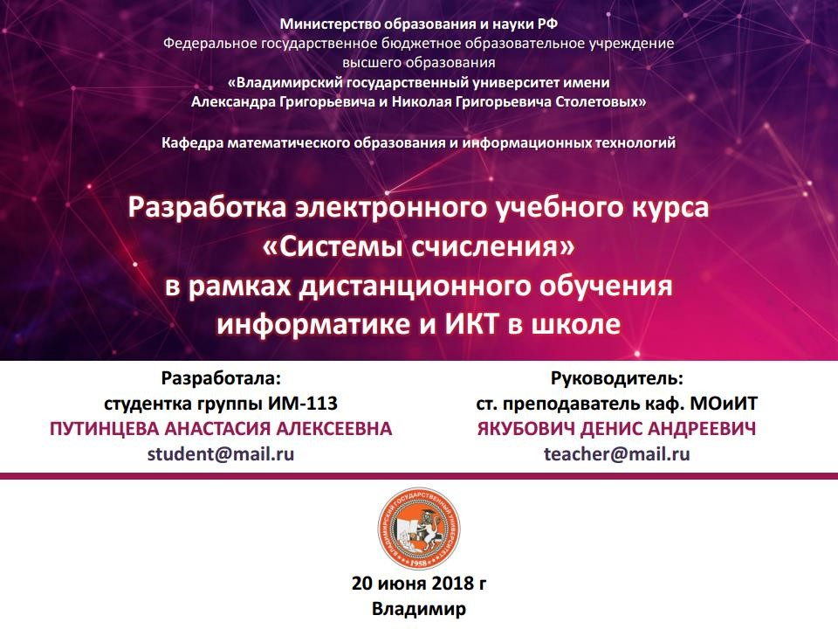

Рисунок 1.1:Оформление титула ВКР бакалавра.

#### 2 Слайды

Каждый последующий слайд должен иметь заголовок. Немаловажной является нумерация слайдов.

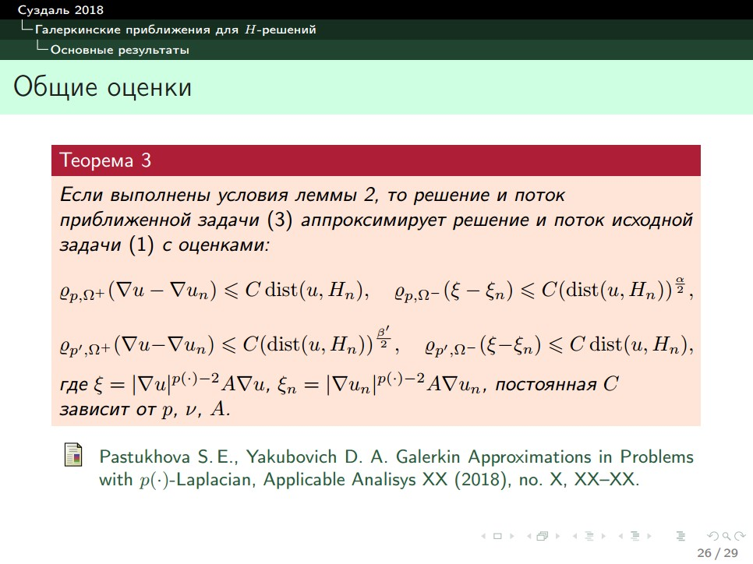

Рисунок 1.2:В указанной презентации, помимо заголовков, отображается название раздела.

#### 3 План и аннотация

Для больших и среднего размера презентаций должно присутствовать оглавление (план) и аннотация (1-2 слайда).

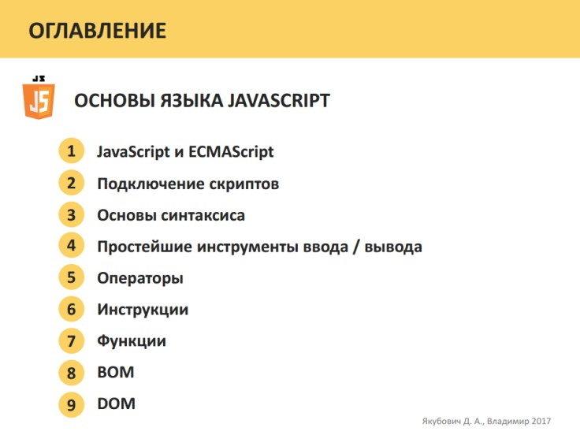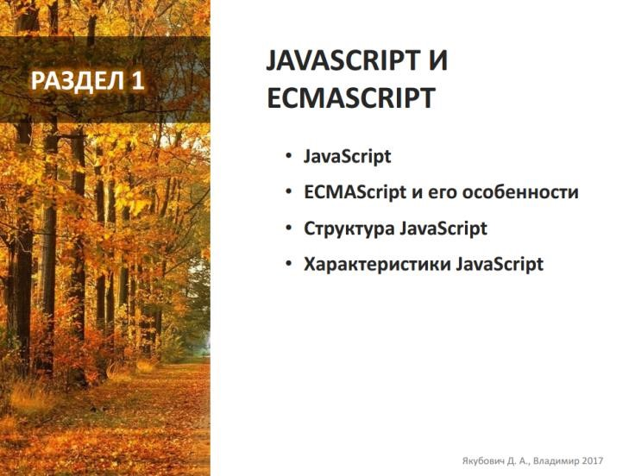

Рисунок 1.3:В начале презентации перечислены разделы. Каждый раздел также имеет описание основных пунктов.

#### 4 Речь доклада

Презентация должна дополнять и сопровождать устную речь доклада, но не являться его копией.

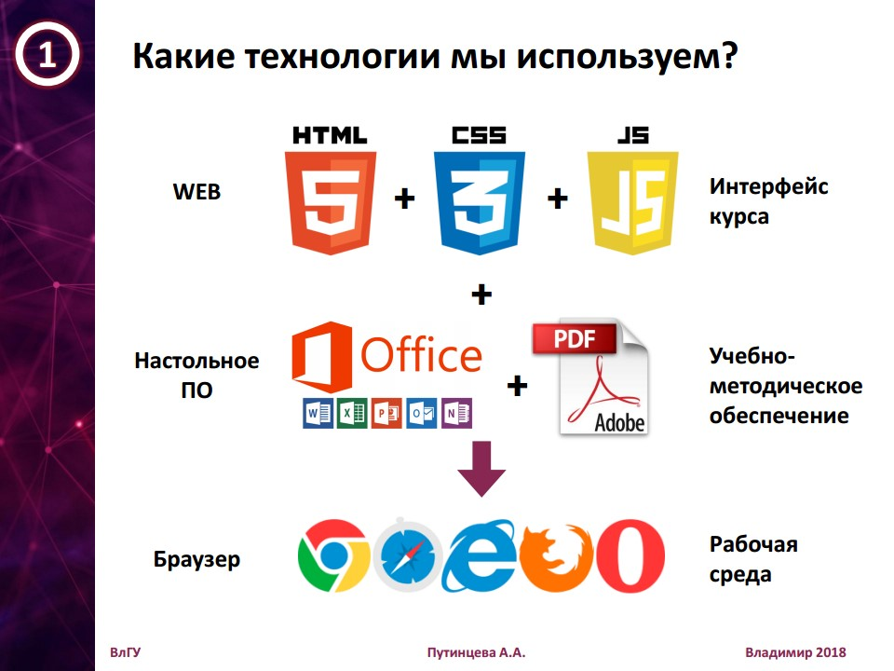

Рисунок 1.4:Слайд обозначает общую схему. А речь докладчика подробнее поясняет связи компонент.

#### 5 Кегль

Размер (кегль) шрифта должен составлять не менее 16 пт. Для заголовков заголовки – не менее 20 пт. Также рекомендуется, чтобы размер шрифта в заголовках не превосходил основной более чем несколько 2 раза.

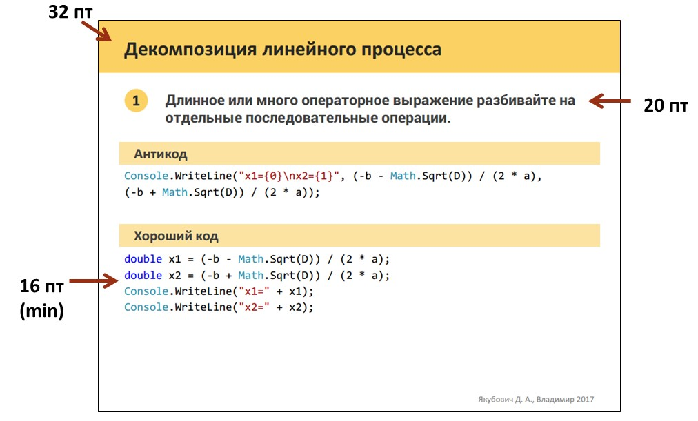

Рисунок 1.5:Минимальный размер шрифта – не менее 16 пт.

#### 6 Шрифты

В презентациях следует использовать рубленные шрифты (например, Arial, Tahoma). В отличие от шрифтов с засечками (например, TimesNewRoman, Cambria) они четче отображаются проектором или интерактивной доской (экраном).

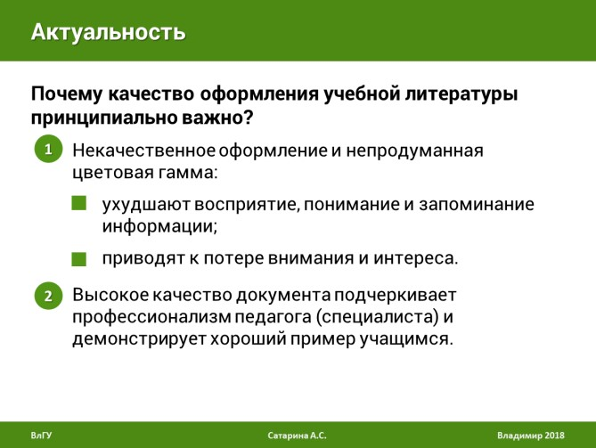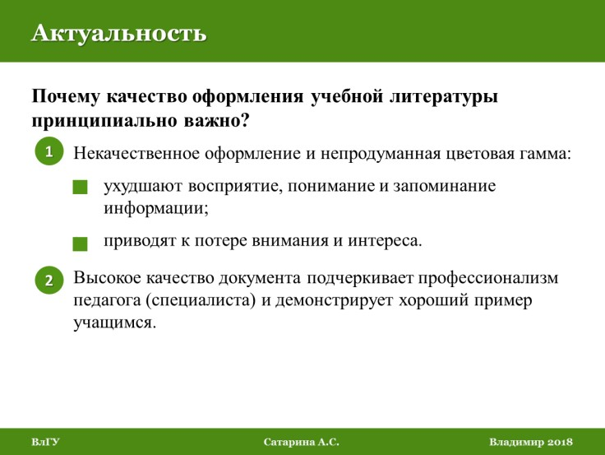

Рисунок 1.6:Слева используется рубленный шрифт, справа – с засечками.

#### 7 Визуализация содержимого

Не перегружать содержимое текстом. По возможности заменяйте его иллюстративным материалом, схемами, таблицами.

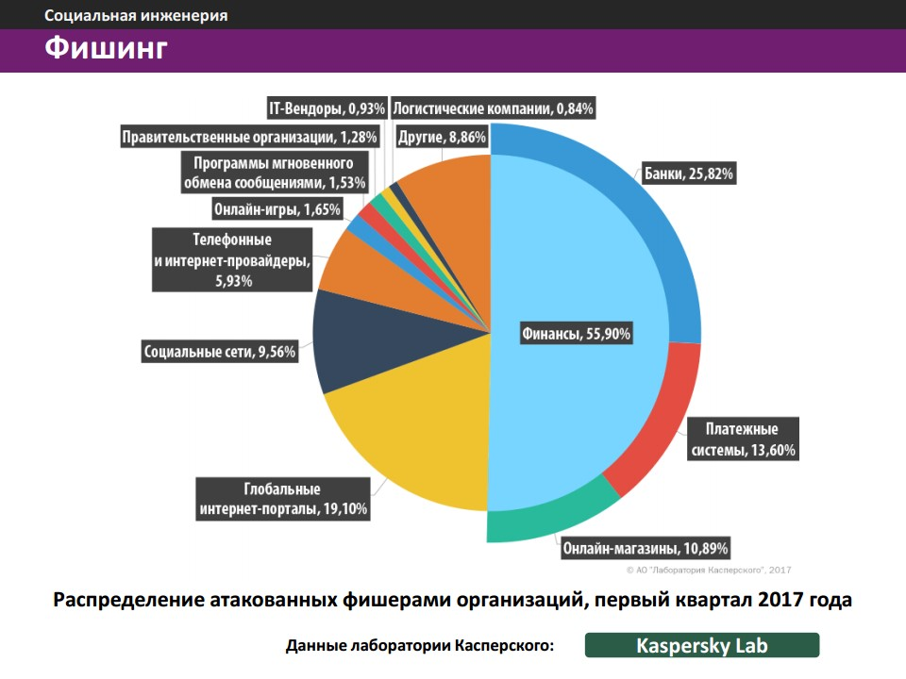

Рисунок 1.7:Диаграмма визуализирует соотношения величин и позволяет избежать использования таблицы.

#### 8 Рациональность компоновки

Будьте аккуратны. Систематизируйте материал и рационально используйте пространство слайда: не заполняйте его близко к краям, но и не оставляйте излишне пустым.

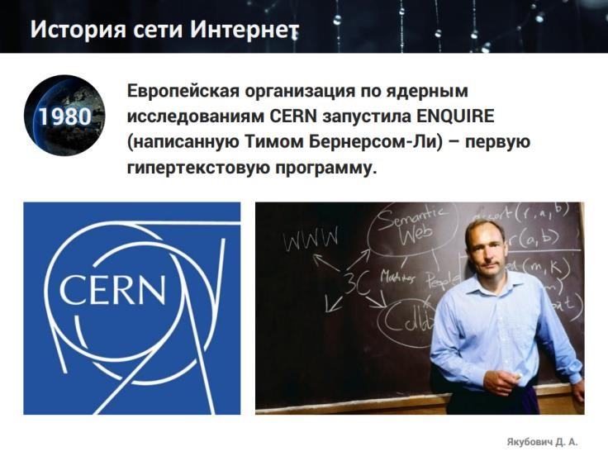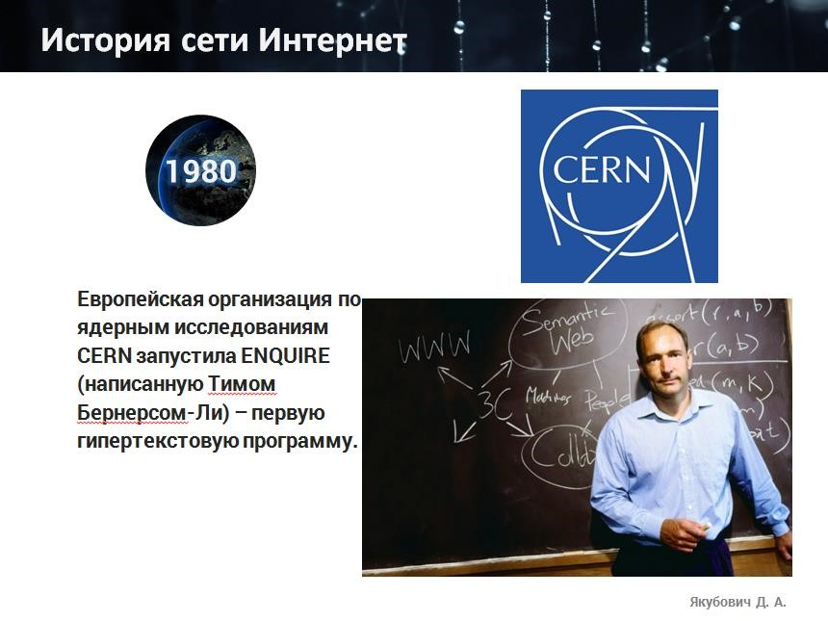

Рисунок 1.8:Пространство правого слайда используется нерационально.

#### 9 Учет времени

Объем контента должен быть рассчитан под регламент мероприятия. Учитесь контролировать время доклада. Поэкспериментируйте с темпом ведения доклада, подберите наиболее удобный для себя и слушателя.

#### 10 Масштабирование слайда

Изначально настройте размеры слайда. Большинство используемых проекторов поддерживают соотношение сторон экрана 4:3; для широкоформатных проекторов – это обычно 16:9 (реже – 16:10 или др.).

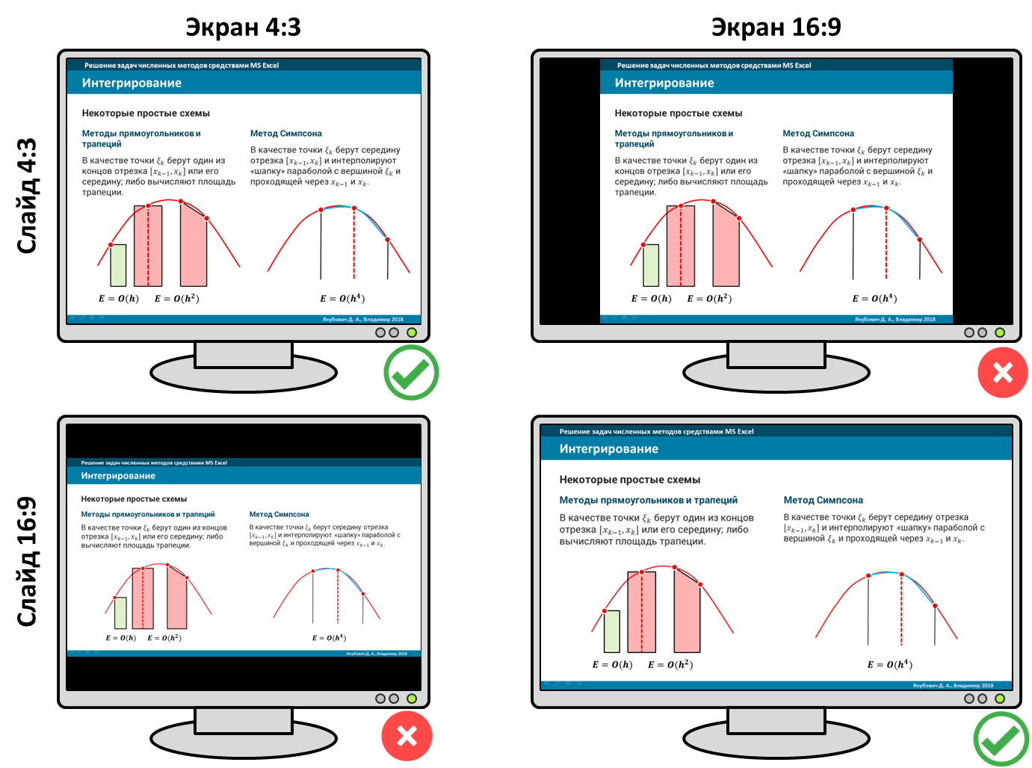

Рисунок 1.9:Соответствие и несоответствие пропорций слайда и сторон экрана.

#### 11 Формулы

Не читайте формулы посимвольно, а интерпретируйте их в виде правил и законов (их смыл не всегда очевиден).

#### 12 Внимание слушателя

Активное внимание слушателя необходимо заполучить в течении 20 первых секунд. Поэтому в начале доклада следует опустить различные детали и «зацепить» слушателя формулируемой темой и проблематикой.

#### 13 Анимация

Избегайте эффектов анимации в технических и научных докладах. Анимация эффективна, если она демонстрирует динамику рассматриваемого процесса.

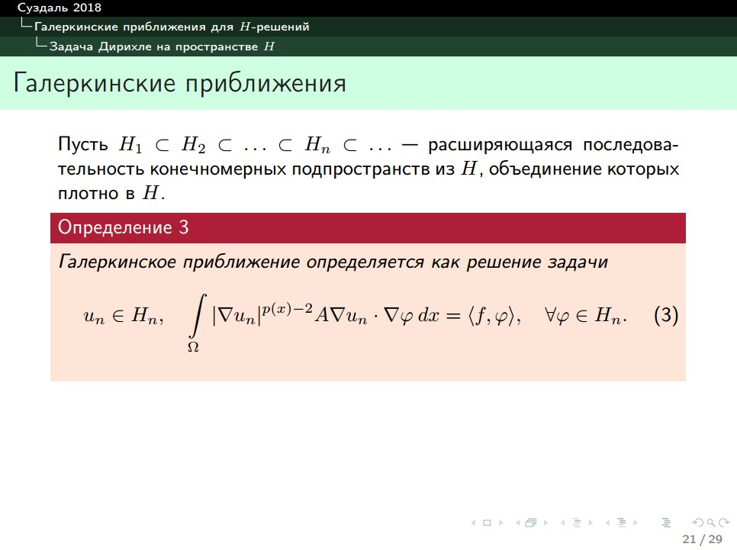

Рисунок 1.10:Презентация для научных работников: анимация исключена, т.к. не имеет смысла в контексте затрагиваемого вопроса.

#### 14 Ссылка на спонсоров

Если проект имеет финансовую поддержку (организацией, сторонними коммерческими лицами или компаниями, грантами и др.), то следует указать ссылку на них. Допускается текстовое оформление или графическое (логотип).

Также можно указать ссылку на организацию, чье программное обеспечение вы использовали при подготовке проекта.

Указанная информация может размещаться на титульном слайде или даже на каждом слайде (логотипы), либо указана в конце отдельным слайдом.

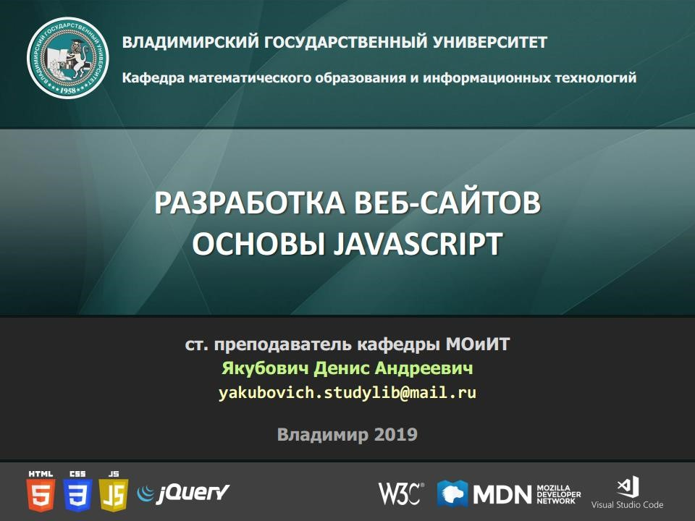

Рисунок 1.11:Информация о спонсорах или средствах поддержки: может быть указана на титуле, на каждом слайде или отдельным слайдом в конце.

#### 15 Хранение файлов презентации

Будьте готовы к отказу аппаратуры. Сохраните презентацию на нескольких носителях и различных форматах (в частности, в .pdf).





Рисунок 1.12:Резервное копирование материала важно для сохранности ваших документов.

#### 16 Учет психологических особенностей

Человеческий мозг лучше запоминает то, что увидено в последний момент. Поэтому помещайте в конце доклада основные результаты. Также используйте любые другие психологические приемы, которые вырабатывают у слушателя благосклонность к вашему проекту. Также ряд специалистов не рекомендуют делать слайд «Благодарю за внимание!», т.к. это может восприниматься как как попытка уменьшить дистанцию между докладчиком и слушателем.

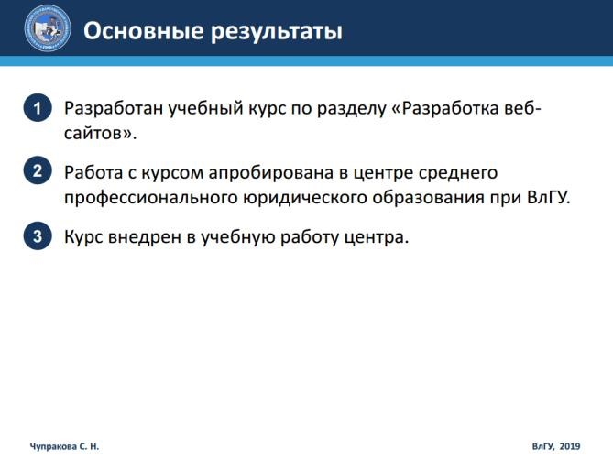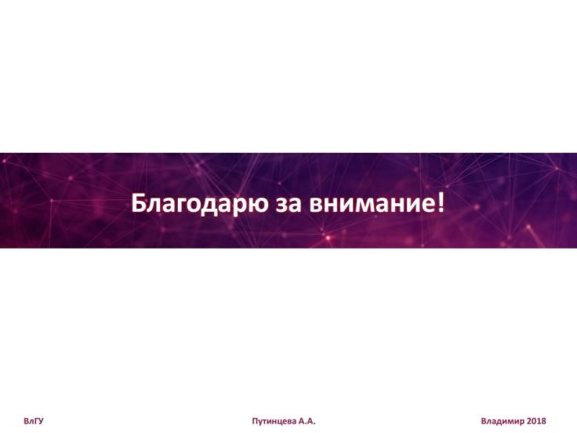

Рисунок 1.13:Под конец выносятся главные результаты. Можно также просто поблагодарить слушателя за внимание к докладу.

## 1.4 Часто допускаемые ошибки

### 1.4.1 Перегруженность слайдов информацией

Одна из наиболее распространенных ошибок даже опытных педагогов. Необходимо учитывать, что многочисленные объекты на слайде отвлекают внимание слушателя, увеличивают время понимания логики содержимого. Вдобавок в этом случае шрифт приходится делать мелким.

##### Рекомендации

* Формулируйте информацию тезисами и краткими положениями. Информация на слайде – краткий план вашего устного доклада по вопросу.
* Информация должна занимать не более 60-70% площади слайда.

Текст должен читаться свободно и не напрягать глаза.

* Общее количество основных объектов на слайде – не более четырех: наиболее оптимальное число элементов, которое одновременно эффективно может контролировать человеческий мозг.
* Большие блоки текста логически разбивают на несколько слайдов. В частности, списки с подробным описанием каждого пункта – по пункту на слайд.

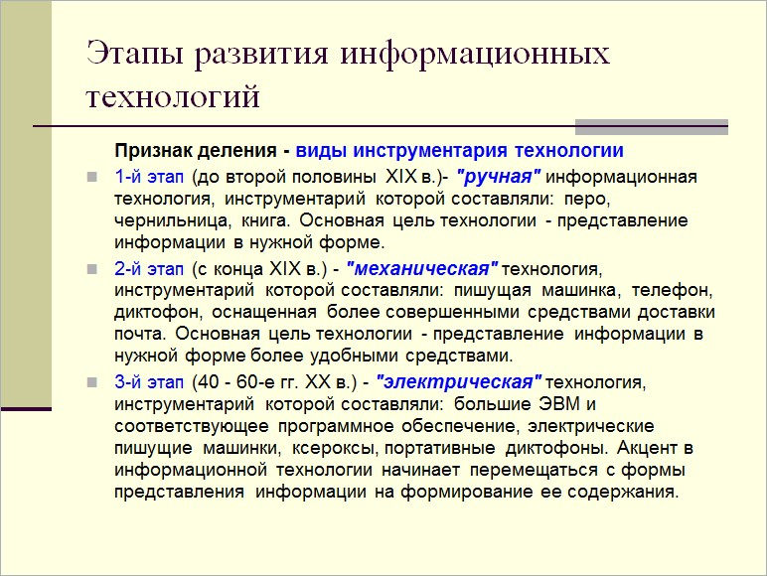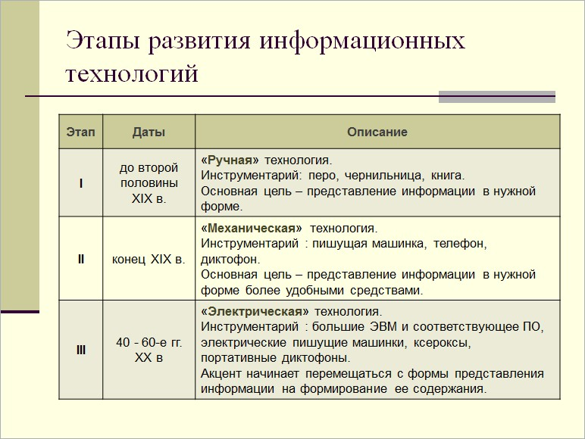

Рисунок 1.14:Текст можно оптимизировать с помощью таблицы.

### 1.4.2 Некачественное оформление и отсутствие

### преемственности между слайдами

Визуальная компонента крайне важна как в целом, так и в деталях. Далее мы обратим на этот аспект отдельное внимание.

##### Рекомендации

* Заранее продумайте общий стиль оформления слайдов, текста, фона, объектов.
* Нежелательно использовать более трех элементов оформления на одном слайде и пяти во всем документе.
* Учитывайте цветовую гамму и восприятие презентации в различных помещениях и на различном оборудовании.
* Не создавайте резких переходов между слайдами, а также контрастное изменение оформления смежных слайдов.

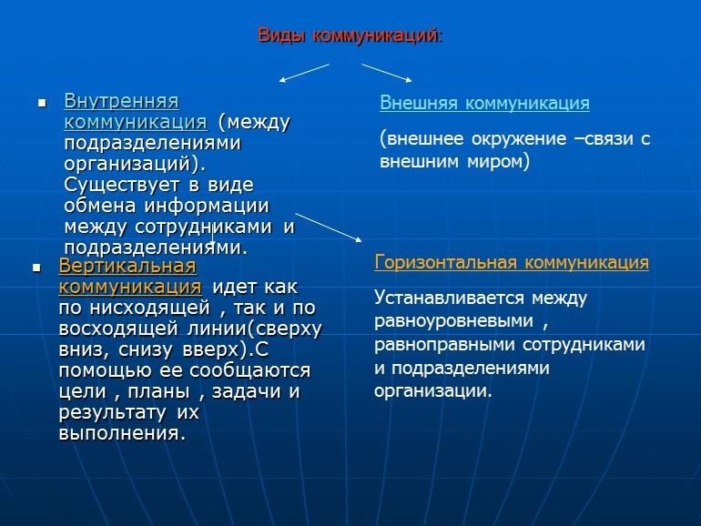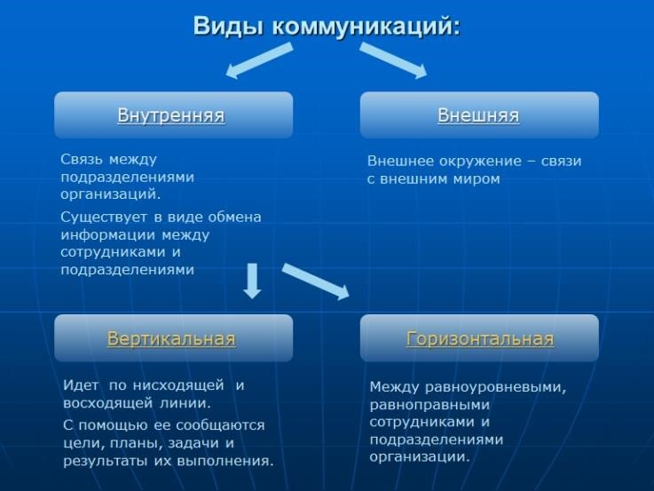

Рисунок 1.15:Учет восприятия цветовой гаммы.

### 1.4.3 Нерациональное использование анимации

Современные редакторы презентаций изобилуют различными эффектами анимации. Во многом это делается с расчетом на широкий круг пользователей, в большинстве своем не занимающихся версткой документов и презентаций профессионально. В конечном итоге это «провоцирует» пользователя на использование эффектов, отвлекающих слушателя от важного – содержимого доклада.

##### Рекомендации

* В презентациях научного характера анимационных эффектов должно быть как можно меньше.
* Презентация для детей и школьников должна быть интерактивной, чтобы позволить им поучаствовать в процессе, а следовательно, не потерять их внимание и заинтересованность.
* Для комфортного восприятия эффекты должны быть однородны, без резкого и искаженного появления (исчезновения).
* Анимация эффективна, если она демонстрирует динамику рассматриваемого процесса или системы.

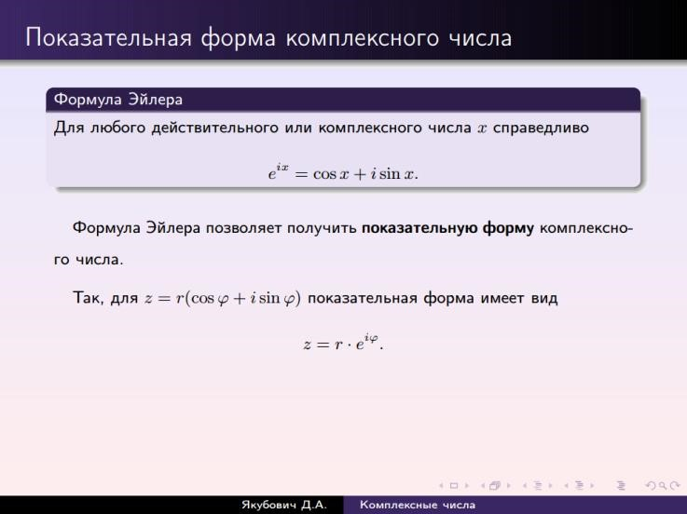

Рисунок 1.16:Презентация для академической аудитории и для детей.

### 1.4.4 Неправильное акцентирование внимания

Даже самый качественный материал может быть подан так, что вся ценность его для слушателя потеряет смысл. Докладчику важно понимать, что восприятие материала слушателем может отличаться от того, что подразумевал докладчик на самом деле. Чаще всего причина недопонимания кроется в возможной неоднозначности трактовки приводимого материала, и этого следует избегать.

##### Рекомендации

* Текст должен четко отражать смысл.
* Размером и начертанием шрифта подчеркивают важность текста.
* Избегайте использования дублируемых символов (???, !!!), а также символов, неформально принятых в сети Интернет (например, смайликов).
* Используйте только общеизвестные аббревиатуры.
* Результатам и наиболее важным элементам должно быть посвящено несколько больше времени и слайдов, чем для промежуточного содержимого.

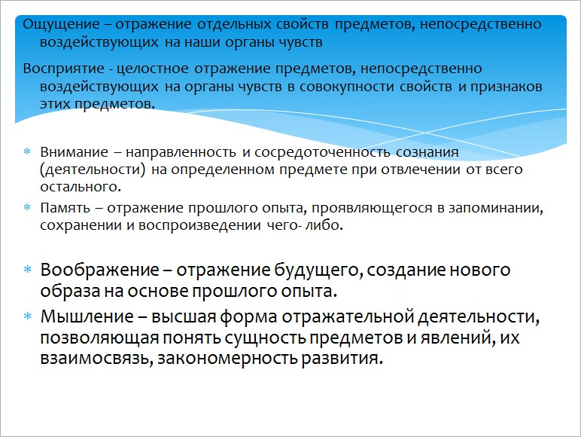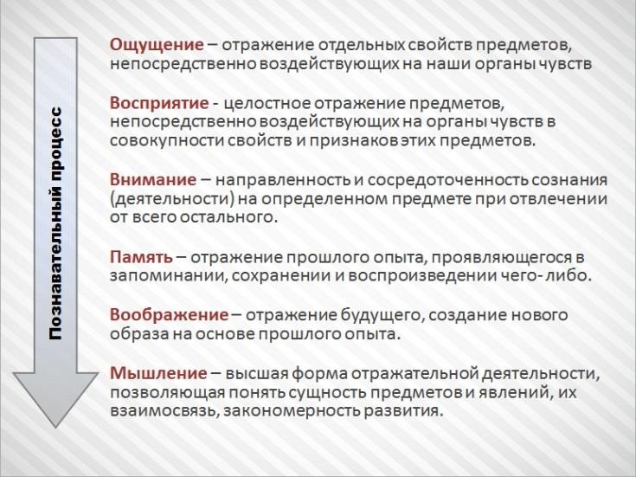

Рисунок 1.17:Работа с текстом, фоном и объектами улучшит понимание материала, подчеркнет связь компонентов.

### 1.4.5 Доскональный повтор текста презентации

Этой ошибкой «грешат» как студенты, так и преподаватели. Основные причины ошибки очевидны: недостаточная проработка материала (той же презентации), неуверенность.

Между тем у слушателя формируется не лучшее впечатление о докладе и докладчике, появляется чувство недоверия к материалу.

##### Рекомендации

* Не читайте весь текст со слайда. Устная речь должна быть несколько полнее и расширена более сложными конструкциями, дополнять слайд пояснениями и примерами.
* Не стойте к аудитории спиной. В случае необходимости «подглядывать» на экран повернитесь в положение 3/4 относительно аудитории.
* Используйте ноутбук, планшет или печатную версию доклада (презентации) в качестве шпаргалки. При этом «держите» глазами слушателей.

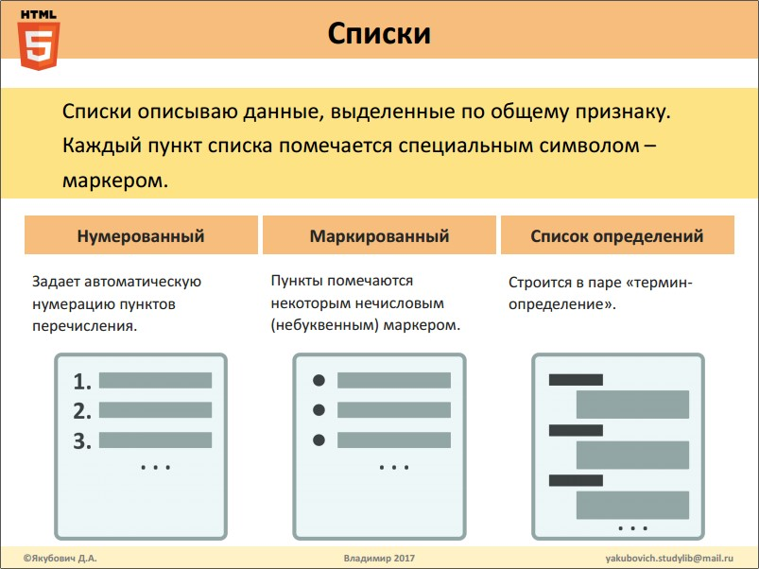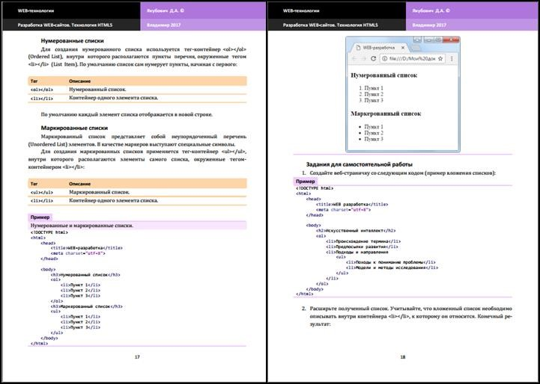

Рисунок 1.18:Лаконичность презентации и подробное изложение вопроса в пособии.

### 1.4.6 Несбалансированное время

Любой доклад на конференции жестко регламентирован временными рамками. Разумеется, докладчик хочет поделиться со слушателем как можно большим объемом знаний. Но это может привести к тому, что главная мысль или результат не будут качественно сформулированы: на это просто не останется времени.

Решает эту проблему опыт планирования и тренировки выступать перед публикой с докладом.

##### Рекомендации

* Планируйте доклад.
* Предварительно несколько раз потренируйтесь. Отработайте темп, интонацию, манипуляции с оборудованием.
* При открытии нового слайда аудитории необходимо время для первичного ознакомления с содержимым. В этот момент докладчик может сделать небольшую паузу в несколько секунд, поменять свое положение относительно экрана, либо начать изложение материала с чуть меньшим темпом.
* Перед переходом на новый слайд также сделайте небольшую задержку: возможно у слушателей могут возникнуть вопросы.

## 1.5 Психологические особенности восприятия информации

### 1.5.1 Значимость визуального оформления

При подготовке презентации, в частности, средствами PowerPoint, необходимо учитывать влияние психологических факторов на восприятие информации.

Учет визуальных деталей позволит:

* повысить скорость считывания и понимания информации со слайда;
* выстроить последовательную картину рассматриваемого вопроса;
* удержать внимание и интерес слушателя на протяжении всего мероприятия;
* оставить хорошее впечатление о докладчике и доверие к его позиции.

Наиболее важную роль в оформлении играют:

* контрастность;
* компоновка элементов на слайде;
* выделение наиболее важных сведений. 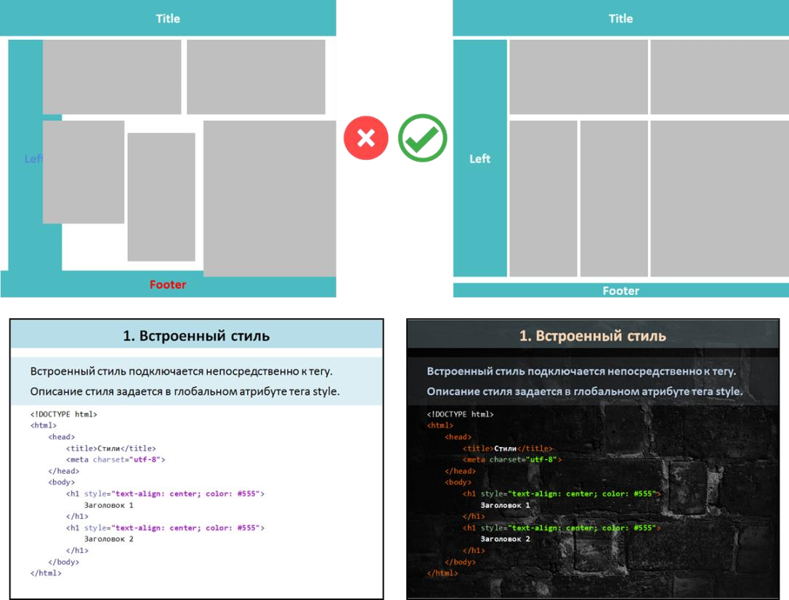



Рисунок 1.19:Изменение цветовой гаммы, фона, положения элементов существенно преображает вид документа.

### 1.5.2 Контрастность

Психологами установлено, что цвет объекта и окружающей обстановки могут существенно влиять на восприятие этого объекта. Например, черный текс наилучшим образом воспринимается на белом фоне, зеленый цвет – цвет комфорта и спокойствия, желтый – предупреждение, вызов, синий – настрой на рабочую обстановку и т.д. При этом психология процесса определяется, прежде всего, на бессознательном уровне.

Одна из наиболее частых ошибок начинающих дизайнеров – некорректный подбор цветовой гаммы. Он может привести к эффекту «цветовой слепоты», когда пестрые рисунки или фотографии делают плохо различимым текст, расположенный на них.



Рисунок 1.20:Пример «цветовой слепоты» на ярком и бледном фоне

##### Рекомендации

* Доминирующий цвет слайда не должен быть ярким. Стоит отказаться от слишком «теплых» тонов фона и текста.
* Для фона хорошо подходят светлые оттенки из цветового шестиугольника или спектра.
* В темных помещениях и при подготовке электронных учебных ресурсов используйте пару «светлый фон – темный текст».
* Цветовая гармония обеспечивается, с одной стороны, диаграммой спектра (любой «холодный» или нейтральный цвет из центральной части спектра и пару цветов, расположенных на одной вертикали), а с другой – парами гармонирующих цветов.
* Рисунки и фотографии должны быть неконтрастными. При необходимости яркость подбирается в согласовании с фоном.

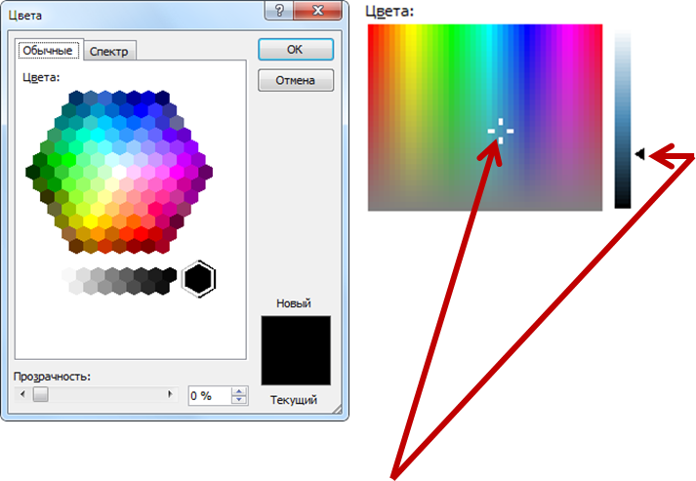

Рисунок 1.21:Оттенки одного цвета гармонично смотрятся вместе: достаточно сдвинуть ползунок спектра оттенков

### 1.5.3 Компоновка

Расположение элементов на слайде также крайне важно. И далеко не всегда это тривиальная задача: расположить элементы таким образом, чтобы они занимали «свое» место, при этом информация на слайде должна быть хорошо анализируемой, а все вместе должно давать целостную структуру и при этом быть аккуратно скомпоновано. В добавок желательно сохранить общий стиль оформления на всех слайдах.

##### Рекомендации

* Асимметричность расположения объектов относительно друг друга может отвлекать внимание и сбивать с толку слушателя. Кроме того, установлено, что это вызывает недоверие к предоставляемой информации.
* Слайд следует заполнять равномерно, не делать «сгустков» в одной части и сильной разреженности в другой. Отступы от краев слайда должны быть одинаковыми.
* Оформление объектов одной категории (или связанных общей идеей) должны быть одинаковым. В этом случае лучше устанавливается связь между объектами и требуется меньше уделять внимание новым деталям.
* При верстке документов и создании макета сайта часто используется колоночная разметка. Она заключается в том, что использует-

ся подложка в виде 12, 16 или 24 колонок с небольшими пробелами между соседними колонками (порядка 1/4 или 1/3 ширины колонки). Преимущество колоночной верстки заключается в простоте использования и визуальной привлекательности результата. В PowerPoint такую подложку можно сделать с помощью графических примитивов или направляющих.

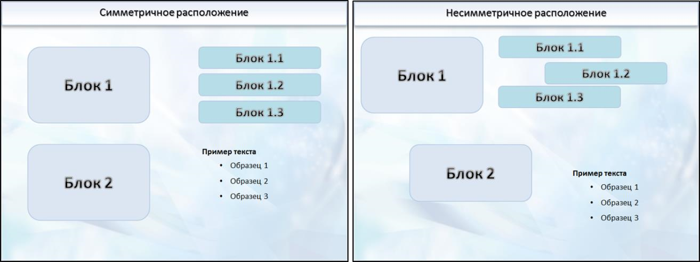

Рисунок 1.22:Разница между симметричным и несимметричным расположением объектов.

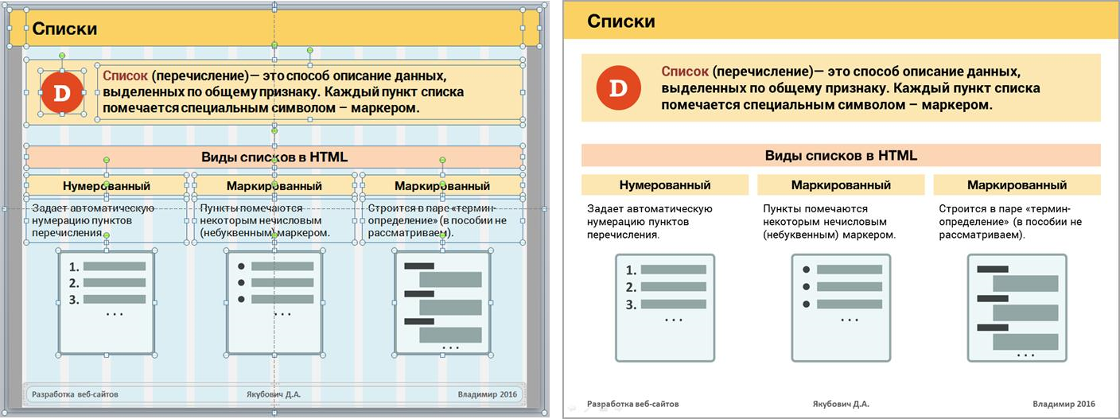

Рисунок 1.23:Использование искусственно созданных колонок в PowerPoint.

### 1.5.4 Выделение важных сведений

На слайде может присутствовать информация, на которую нужно обратить особое внимание. Здесь также доступно большое число приемов оформления, но, обычно все они сводятся либо к увеличению объекта, либо к использованию объектов декора, которые выделят его из общих данных слайда.

##### Рекомендации

* Наиболее важную информацию выделяют большим размером шрифта, подчеркиванием, цветом текста или фоном.
* Как правило, первоначально внимание обращается в центр слайда.
* Используйте геометрические примитивы для создания блоков, специальные пиктограммы, помогающие быстро идентифицировать содержимое с определенным классом значимых объектов (например, определений, правил, замечаний, результатов и т.д.). •Добавьте элементу не слишком броский эффект анимации.

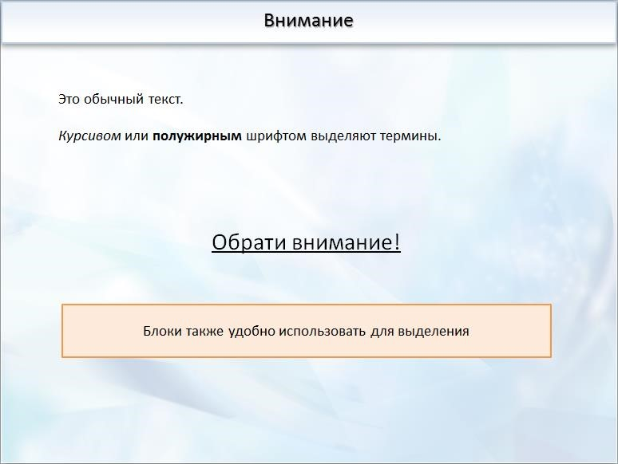

Рисунок 1.24:Разные приемы, повышающие значимость текстовой информации.